**计算摄影：导论**

现在智能手机，最大的一个卖点之一就是拍照，或者说摄影，我们经常听各大手机厂商说手机的拍摄效果要直逼单反，甚至超越单反，但是我们知道，手机的镜头，sensor 应该都没有单反的好，那么要如何达到非常理想的拍摄效果呢，其实一个关键的核心技术就是计算摄影，相比单反来说，手机更依赖于算法去提升拍摄效果。

## 计算摄影，英文名称叫 computational photography，这是一门交叉学科，和计算机视觉，计算机图形学，物理光学，甚至和半导体元器件都有一定联系的学科。

计算摄影，从成像，到图像处理，到渲染都是其研究的范围，像我们常见的 ISP 流程，HDR，Tone-mapping，全景拼接，图像融合等等，都属于计算摄影的内容，这的确是一个涉猎广泛的学科，包含物理光学，颜色理论，信号处理，图像处理，图形渲染等。

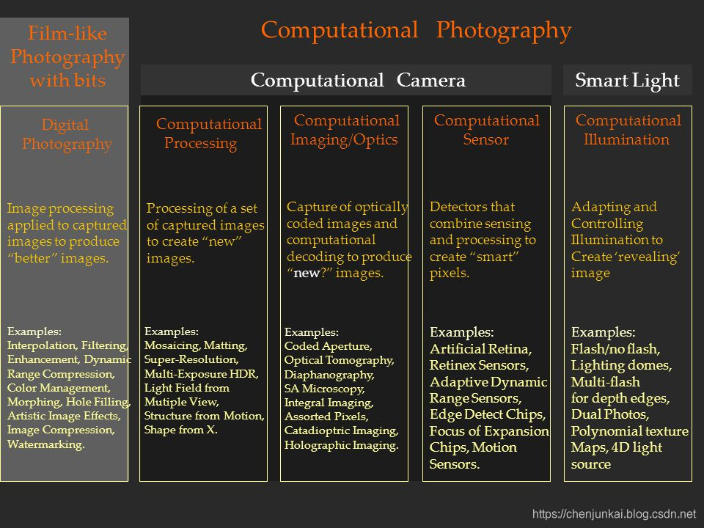  
***图片来源于： Northeastern University, Fall 2005 CSG242: Computational Photography***

计算摄影，顾名思义，就是将计算和摄影相结合，传统的单反摄影，比较注重元器件的设计，尤其是镜头以及传感器，而现在的手机摄影，对算法的运用可以说是发挥到了极致。

## 计算摄影，研究的就是如何突破传统摄影的限制，应用相应的算法去更好，更加生动的捕捉，表示，呈现我们的现实世界。

计算摄影，有的时候，也叫计算成像，其实重点也还是我们说的成像，从现实世界到图像之间，是有一个复杂的成像过程的，所以我们先来看看单反的成像过程：

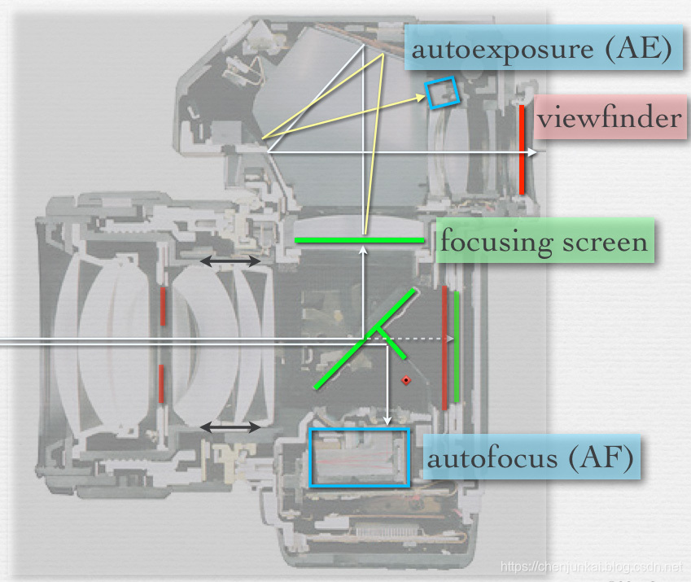  
***图片来源于： CS 178 - Digital Photography, Stanford, Marc Levoy 2011***

从上图可以看出，真实世界的光线，经过光圈，进入镜头内，然后通过一系列的反射装置，到达 sensor，再经过一系列的后处理，最后输出我们常见的图像。

本质上来说，摄影，是一种记录，记录的就是现实世界光线的分布，或者说现实世界，某个时间段的光线分布，这个时间可能很短，也可能很长，真实环境里，有光源持续发光，也有物体持续反射光，这些光线混合在一起，通过光圈，镜头，快门的组合控制，最后将这些光线积累在一起，最后就成了我们看到的各种形形色色的照片。

所以，我们接触摄影的时候，最先接触的一般都是光圈和快门，光圈，控制单位时间内的进光量，快门，控制光线进入的时间，所以光圈和快门，基本就控制了一张照片总的进光量。

光圈，一般用 F-number 表示，取的是 f / D f/D f/D 值， D D D 表示通光孔径的直径， f f f 表示镜头焦距，如下所示，  
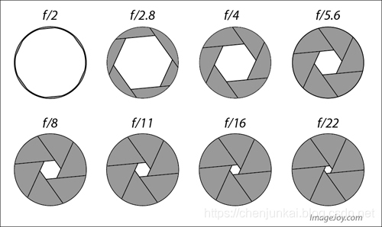  
***图片来源于网上***

光圈大小，基本是由一组旋转叶片来控制，我们看到，F-number 数越小，光圈值越大，也就是单位时间的进光量越多。

摄影中，另外一个比较常见的概念是景深，**景深**，简单来说，就是摄影的时候，在拍摄主体前后一定的范围内，都能够对焦清楚，而在这个范围之外，场景都会变得模糊，这个对焦清晰的范围，就称之为景深。景深是一种物理光学现象，和一种称之为 **弥散斑** 的光学现象有关，人眼的感知能力，也是有一定分辨率的，物体在 sensor 上成像的时候，不一定都是一个点，严格来说，是一个圆，如果对焦清晰的时候，这个圆会很小，如果对焦不清晰的时候，这个圆会向外扩散，这个圆就是 **弥散斑**，如果弥散斑混叠在一起，就会变得模糊，让人眼无法分辨，所以一般来说，只有对焦主体前后的一段范围内，所形成的弥散斑人眼是可以分辨开的，也就是对焦清晰的，在这段范围之外的，都是无法分辨的。

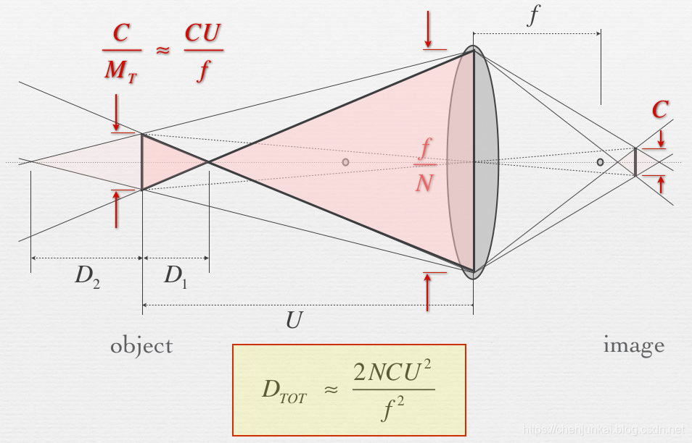  
***图片来源于： CS 178 - Digital Photography, Stanford, Marc Levoy 2011***

上面这张图，其实就非常形象的展示了景深的含义，上图的 D 1 D_1 D1​， D 2 D_2 D2​ 分别对应前景深和后景深， D 1 + D 2 D_1 + D_2 D1​+D2​ 就是当前拍摄设置下的景深，上图也给出了一个大概估算的公式：

D T O T ≈ 2 N C U 2 f 2 D_{TOT} \approx \frac{2NCU^2}{f^2} DTOT​≈f22NCU2​

其中， N N N 表示光圈数值， C C C 表示弥散斑的直径大小， U U U 表示物距，拍摄主体到镜头的距离， f f f 表示焦距，所以我们能看到， N N N 越小，对应的光圈孔径越大，景深就越小，同样的 f f f 越大，景深也越小，所以我们常常有，**大光圈，长焦距，小景深，小光圈，短焦距，大景深**

景深也和对焦距离有关，可以看到，**对焦距离越远，景深越大，对焦距离越近，景深越小**